高三上学期期末第一次强化生物试题
一、选择题：（40小题，1-30每题1分，31-40每题2分，共50分．每个小题给出的四个选项中只有一个是符合题目要求的）
1．关于下列a、b、c、d四种生物的叙述，不正确的是（ ）
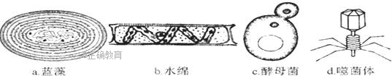
A．a和d不具有核膜包被细胞核
B．a和b都能进行光合作用
C．a、b、c、d都能独立繁殖和代谢
D．a、b、c、d都可发生基因突变
2．如图是温度对酶活性影响的曲线，图中A、B两点的催化效率是相等的，以下有关叙述中不正确的是（ ）
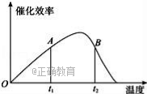
A．酶处于t₁温度时的寿命比处于t₂温度时长
B．酶处于t₁温度时的寿命比处于t₂温度时短
C．处于t₂温度时，酶可能开始发生蛋白质变性
D．处于t₁温度时，酶分子结构可能比处于t₂温度时稳定
3．下列各项与ATP的有关叙述中，正确的是（ ）
A．ATP中的“A”与DNA和mRNA中的“A”是同一种物质
B．甘油进入小肠绒毛上皮细胞会使胞内ADP的含量增加
C．颤藻细胞内的直接能源物质ATP产生的主要场所是线粒体
D．细胞内Na⁺浓度偏高时ATP消耗会增加以维持Na⁺浓度稳定
4．如图曲线a和b不能用于分别表示（ ）
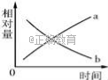
A．质壁分离过程中植物细胞液浓度和原生质体体积的变化
B．萌发的植物种子在出土之前有机物种类和干重的变化
C．夏季晴天正午时分棉花叶肉细胞中ADP和[H]含量的变化
D．细胞分化程度和全能性高低的变化
5．在细胞有丝分裂间期，染色体复制的实质是指（ ）
A．染色体数加倍 B．同源染色体数加倍
C．染色单体数加倍 D．DNA数加倍
6．下列判断细胞死活的方法中，表述错误的是（ ）
①镜下观察植物细胞若能发生质壁分离及复原，则表明细胞是活的；
②在高倍镜下观察，若发现细胞质流动，则表明细胞是活的；
③将某细菌与水绵一起制成临时装片，用极细的光束照射水绵，若发现细菌没有趋向水绵照光部位，则说明细菌已死亡；
④洋葱根尖经解离后，若发现细胞被龙胆紫溶液染上了色，则表明根尖细胞在解离前已死亡．
A．① B．②④ C．③④ D．①③④
7．下列关于细胞分化、衰老、凋亡和癌变的叙述，正确的是（ ）
A．细胞分化导致细胞的形态、结构和功能发生了改变，其遗传物质也随之改变
B．衰老的生物体中，细胞都处于衰老状态
C．细胞凋亡对于多细胞生物体完成正常发育、维持内部环境的稳定等有着重要作用
D．癌细胞膜上的糖蛋白较少，呼吸速度减慢，形态结构发生明显的变化
8．把一个细胞中的磷脂分子全部提取出来，在空气和水界面上将它们铺成单分子层（假定单分子间距离适当且相等），推测在下列生物中空气和水界面上磷脂分子层的表面积与原细胞的表面积之比最大和最小的细胞分别是（ ）
①洋葱根尖成熟区表皮细胞 ②蛙成熟的红细胞 ③小鼠胰腺腺泡细胞 ④乳酸菌细胞 ⑤酵母菌细胞．
A．①② B．③④ C．③② D．⑤④
9．在光照最强的夏季的中午，绿色植物的光合作用强度反而会降低．此时，细胞内C₃、C₅以及ATP含量的变化依次是（ ）
A．增加、减少、减少 B．减少、增加、增加
C．减少、增加、减少 D．增加、减少、增加
10．人类卵细胞和精子发生过程中，下列说法不正确的是（ ）
A．一个精原细胞产生两个相同精子的概率最大为
B．姐妹染色单体携带的遗传信息可能不同的原因是基因突变或交叉互换
C．次级精（卵）母细胞中染色体组成都可以是44+XX
D．细胞中染色单体数最多可达92条，可处于减数第一次分裂前期、中期和后期
11．假说﹣演绎法是现代科学研究中常用的方法，包括“提出问题、作出假设、演绎推理、检验推理、得出结论”五个基本环节．利用该方法，孟德尔发现了两个遗传定律．下列关于孟德尔的研究过程的分析正确的是（ ）
A．孟德尔所作假设的核心内容是“性状是由位于染色体上的基因控制的”
B．孟德尔依据减数分裂的相关原理进行“演绎推理”的过程
C．为了验证作出的假设是否正确，孟德尔设计并完成了测交实验
D．测交后代性状比为1：1，可以从细胞水平上说明基因分离定律的实质
12．狗毛褐色由B基因控制，黑色由b基因控制，I和i是位于另一对同源染色体上的一对等位基因，I是抑制基因，当I存在时，B、b均不表现颜色而产生白色．现有黑色狗（bbii）和白色狗（BBII）杂交，产生的F₂中褐色：黑色为（ ）
A．1：3 B．2：1 C．1：2 D．3：1
13．某生物细胞内具有2对染色体，A、a与B、b分别是位于染色体上的等位基因，这两对等位基因符合基因的自由组合定律，下列图示的排列方式正确的是（ ）
A．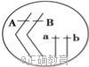 B．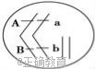 C．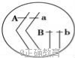 D．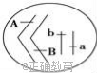
14．已知一基因片段（如图）以乙链为模板转录某传染病致病因子，现开发一小核酸分子药物，能成功阻止该因子在人体内的表达过程而大大缓解病情．下列相关叙述不正确的是（ ）
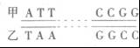

A．这种药物成分最可能具备的结构简图是UAA…GGCC
B．小核酸分子可使翻译过程受阻从而抑制基因的表达
C．该基因可以来自于病毒
D．开发的小核酸分子药物是一种酶
15．下面有关基因重组的说法中，不正确的是（ ）
A．基因重组发生在减数分裂的过程中
B．基因重组产生原来没有的新基因
C．基因重组是生物变异的主要来源
D．基因重组能产生原来没有的新基因型
16．在减数分裂的整个过程中，细胞分裂次数、染色体复制次数、着丝点分裂次数、DNA分子减半次数依次是（ ）
A．2、1、1、2 B．1、1、1、1 C．2、1、2、2 D．1、2、2、2
17．如图是某高等植物细胞有丝分裂周期图．据图分析，下列说法正确的是（ ）
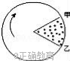
A．DNA和染色体数目加倍发生在乙→甲时期
B．秋水仙素发挥作用的时期是甲→乙时期
C．乙→甲时期，细胞中核糖体、线粒体、高尔基体活动旺盛
D．甲→乙时期，等位基因分离的同时，非等位基因自由组合
18．下列叙述中属于染色体变异的是（ ）
①第5号染色体部分缺失导致猫叫综合征
②减数分裂过程中非同源染色体的自由组合
③联会的同源染色体之间发生染色体互换
④唐氏综合征患者细胞中多1条21号染色体．
A．①③ B．①④ C．②③ D．②④
19．以下有关遗传变异的说法正确的是（ ）
A．三倍体无子西瓜不育，但无子性状也可能遗传给后代
B．单倍体育种过程中可用秋水仙素处理萌发的种子或幼苗
C．在镜检某基因型为AaBb的父本细胞时，发现其基因型变为AaB，此种变异为基因突变
D．基因重组导致杂合子Aa自交后代出现性状分离
20．遗传学家发现某种基因的突变对该基因编码的多肽没有影响，这种突变最可能（ ）
A．缺失了一个核苷酸对 B．替换了一个核苷酸对
C．插入了一个核苷酸对 D．改变了起始密码子
21．下列物质的跨膜运输方式是主动运输的有（ ）
①人红细胞吸收K⁺②人红细胞吸收葡萄糖 ③甲状腺细胞积累碘离子
④肾小管上皮细胞对水分子的重吸收 ⑤肾小管上皮细胞对葡萄糖分子的重吸收．
A．①③④⑤ B．①②③④ C．①③⑤ D．②④⑤
22．D、d和T、t是位于两对同源染色体上的两对等位基因，控制两对相对性状．若两个纯合亲本杂交得到F₁的基因型为DdTt，F₁自交得到F₂．下列叙述不正确的是（ ）
A．F₂中能稳定遗传的个体占
B．F₂中重组类型占或
C．F₁自交，雌配子与雄配子随机结合
D．另有两亲本杂交后代表现型之比为1：1：1：1，则两亲本基因型一定是DdTt和ddtt
23．下列有关人体激素的叙述，正确的是（ ）
A．激素只运输给相应的靶器官、靶细胞
B．胰高血糖素能促进肌糖原分解，升高血糖含量
C．抗利尿激素通过体液的运输，作用于肾小管和集合管
D．长期口服雄性激素可以增强肌肉的力量，促进人体健康
24．下列说法正确的是（ ）
A．渗透压的大小取决于溶液中溶质微粒的数目的多少
B．血浆渗透压的大小与蛋白质的含量无关
C．组织液、血浆的成分最相似而淋巴中的蛋白质含量很少
D．内环境包括血液、组织液和淋巴
25．肉毒杆菌产生的肉毒杆菌毒素是一种神经毒素蛋白，是毒性最强的天然物质之一，能够抑制乙酰胆碱（兴奋性递质）的释放．下列叙述正确的是（ ）
A．肉毒杆菌中除核糖体外不含其他细胞结构
B．神经毒素蛋白能够促进兴奋在神经元之间的传递
C．神经毒素蛋白会影响突触小泡与突触前膜的融合
D．乙酰胆碱的合成和分泌离不开核糖体和高尔基体
26．有关初生演替和次生演替的叙述，正确的是（ ）
A．沙丘、火山岩上进行的演替是初生演替，冰川泥、弃耕的农田上进行的演替是次生演替
B．初生演替形成的群落内无竞争现象，次生演替形成的群落内竞争现象明显
C．通常情况下，初生演替所需时间较长，次生演替所需时间较短
D．初生演替能形成森林，次生演替很难形成森林
27．如图表示生长素浓度对植物根、芽和茎生长的影响，与此图无关的结论是（ ）
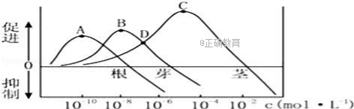
A．生长素对三种器官的作用具有两重性，低浓度促进生长，高浓度抑制生长
B．A、B、C点对应的生长素浓度分别是促进根、芽、茎生长的最适宜浓度
C．D点对应的生长素浓度对茎和芽都具有促进作用
D．幼嫩的细胞对生长素反应灵敏，成熟的细胞对生长素反应不灵敏
28．一定浓度的CaCl₂溶液和赤霉素对玉米种子胚轴生长都有一定的影响，科研人员进行了相关实验，结果如图甲所示．同时研究了玉米及其田间一种双子叶杂草对某种生长素类似物的适应情况，结果如图乙所示．由此可初步推测（ ）
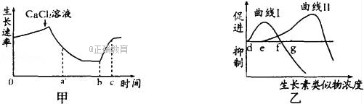
A．此浓度的CaCl₂溶液对胚轴的生长有促进作用
B．实验中添加赤霉素的时间是c点
C．表示玉米受不同浓度生长素类似物影响的是曲线I
D．g点所对应浓度的生长素类似物可作为除草剂
29．生态系统的结构包括（ ）
A．食物链和食物网
B．非生物的物质和能量、生产者、消费者和分解者
C．阳光、热能和空气
D．生态系统的组成成分和食物链、食物网
30．如图示三个神经元及其联系，其中表示从树突到细胞体再到轴突末梢．下列有关图中兴奋传导的叙述不正确的是（ ）
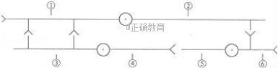
A．刺激②点，能发生兴奋的有①、②、③、④、⑤、⑥
B．刺激④点，能发生兴奋的只有③、④、⑤、⑥
C．刺激③点，细胞内将出现电信号（电位变化）但突触间不出现化学信号（递质释放）
D．兴奋在一个神经元上的传导是双向的，在两个神经元间的传递是单向的
31．某基因型为AaBb的一个精原细胞经减数分裂产生了4个精子，基因型分别为AB、aB、Ab、ab，请推测这两对等位基因的位置（ ）
A．位于两对同源染色体上
B．位于一对同源染色体上
C．无法判断
D．位于一对或者两对同源染色体上
32．一百多年前，人们就开始了对遗传物质的探索历程．对此有关叙述错误的是（ ）
A．最初认为遗传物质是蛋白质，是推测氨基酸的多种排列顺序可能蕴含遗传信息
B．在艾弗里肺炎双球菌转化实验中，细菌转化的实质是发生了基因的重新组合
C．噬菌体侵染细菌实验更具说服力，是因为将蛋白质与DNA几乎完全分开单独地观察各自的作用
D．噬菌体侵染细菌实验中，只有在离心后的沉淀物中才能测到放射性同位素³²P
33．图为探究酵母菌细胞呼吸的实验装置，锥形瓶装有正常生长的酵母菌及足量培养液，试管装有溴麝香草酚蓝溶液，从阀门通入的空气已去除CO₂，实验过程其它条件适宜．下列叙述错误的是（ ）
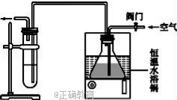
A．若打开阀门进行实验，探究温度对酵母菌有氧呼吸的影响，则通入锥形瓶的O₂属于无关变量
B．若关闭阀门进行实验，在酸性条件下，可用重铬酸钾检测锥形瓶的培养液中是否有乙醇产生
C．若打开阀门，在不同温度下进行实验，试管溶液颜色变化所需的时间越短，则表明酵母菌在所处温度下的有氧呼吸越旺盛
D．若关闭阀门，以乳酸菌替代酵母菌进行实验，试管中溶液颜色由蓝变绿再变黄
34．细胞增殖过程中DNA含量会发生变化．通过测定一定数量细胞的DNA含量，可作为分析细胞周期的依据．根据细胞DNA含量不同，将某二倍体植物连续增殖的细胞分为三组，每组的细胞数如图．从图中所示信息分析其细胞周期，不正确的是（ ）
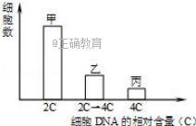
A．甲、乙、丙组细胞中均有间期细胞
B．抑制纺锤丝的形成，丙组细胞数目将增加
C．丙组细胞的染色体数目是正常体细胞的两倍
D．用DNA合成抑制剂处理后会导致甲组细胞数增加
35．果蝇的体细胞含有8条染色体．现有一个果蝇体细胞，它的每条染色体的DNA双链都被³²P标记．如果把该细胞放在不含³²P的培养基中培养，使其连续分裂，那么将会在第几次细胞分裂中出现每个细胞的中期和后期分别有8条、16条被标记的染色体（ ）
A．第1次 B．第2次 C．第3次 D．第4次
36．在一个双链DNA分子中，碱基总数为m，腺嘌呤数为n，则下列有关结构数目正确是（ ）
①脱氧核苷酸数=磷酸数=碱基总数=m ②碱基之间的氢键数为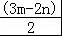
③一条链中A+T的数量为n ④G的数量为m﹣n
⑤若此DNA经三次复制，共需要C的数量为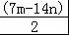．
A．①②③④ B．①③⑤ C．③④ D．①②③⑤
37．人们在野兔中发现了一种使毛色为褐色的基因（T）位于X染色体上．已知没有X染色体的胚胎是致死的．如果褐色的雌兔（性染色体组成为XO）与正常灰色（t）雄兔交配，预期子代中褐色兔所占比例和雌、雄之比分别为（ ）
A．与1：1 B．与2：1 C．与1：2 D．与1：1
38．如图1表示某生物正常个体的体细胞中两对基因和染色体的关系，图2表示该生物黑色素的产生需要三类基因参与，三类基因的控制作用均表现为完全显性，下列说法正确的是（ ）
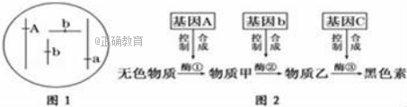
A．由图1可知该生物是四倍体，基因型是Aabb
B．由图1所示的基因型可以推知，该生物体肯定不能合成黑色素
C．若图1中的一个b基因突变为B基因，则该生物体可以合成物质乙
D．图1表示的生物体中肯定存在含有四个b基因的细胞
39．8岁小刚因一次意外下丘脑受损伤，这样可能会导致他的（ ）
①甲状腺激素的分泌量发生变化 ②失去所有感觉 ③血糖含量发生变化
④细胞外液渗透压发生变化 ⑤体温调节发生变化 ⑥言语功能障碍．
A．①②④⑤ B．①③⑤⑥ C．①③④⑤ D．①②③④⑤⑥
40．在对某种鼠的调查中，调查范围为1公顷，第一次捕获并标志25只鼠，第二次捕获30只未标志的鼠和10只标志的鼠，则该鼠种群密度大约为（ ）
A．125只/公顷 B．100只/公顷 C．75只/公顷 D．50只/公顷

二．非选择题（包括5小题，共50分）
41．（10分）科研人员获得一种叶绿素b完全缺失的某植物突变体，该突变体对强光照环境的适应能力更强（如图）．该突变体植物叶片发育过程中，净光合速率及相关指标的变化见表（“﹣”表示未测数据）．请回答下列有关问题．
（1）提取该植物突变体的光合色素，应在研磨叶片时加入 ，以加速研磨．用纸层析法分离该突变体叶片的光合色素，缺失的色素带应位于滤纸条的 ．
（2）该突变体和野生型植物的O₂释放速率与光照强度的关系如图所示．当光照强度为n时，与野生型相比，突变体单位面积叶片中叶绿体的氧气产生速率 ．当光照强度为m时，测得突变体叶片气孔开放程度比野生型更大，据此推测，突变体固定CO₂形成 的速率更快，对光反应产生的 消耗也更快，进而提高了光合放氧速率．
叶片 | 发育时期 | 叶面积（最大  面积/%） | 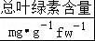 | 气孔相对开放度/% | 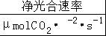
A | 新叶展开前 | 19 | ﹣ | ﹣ | ﹣2.8
B | 新叶展开中 | 87 | 1.1 | 55 | 1.6
C | 新叶展开完成 | 100 | 2.9 | 81 | 2.7
D | 新叶已成熟 | 100 | 11.1 | 100 | 5.8
（3）表格中的四组叶片，B的净光合速率较低，推测原因可能是：
①叶绿素含量低，导致光能吸收不足；
② ，导致 ．
（4）将A、D分别置于光温恒定的密闭容器中，一段时间后，A的叶肉细胞中，将开始积累 ；D的叶肉细胞中，ATP含量将 ．
（5）与C相比，D的叶肉细胞的叶绿体中，数量明显增多的结构是 ．
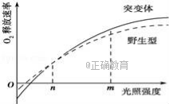
42．（10分）某种鸟的羽色受两对独立遗传的等位基因（A﹣a、B﹣b）控制，其中B﹣b只位于Z染色体上．基因A控制羽色为蓝色，基因B控制羽色为黄色，A与B同时存在时羽色为绿色，aabb个体显白色，据此分析回答下列问题．
（1）研究发现，以上形成各种颜色的物质均为非蛋白类物质，那么基因是通过 ，进而控制羽色的．
（2）若一只蓝色鸟与一只黄色鸟杂交，后代雄鸟均为绿色、雌鸟均为蓝色，则亲代的基因型分别为 、 ．
（3）若2只绿羽鸟杂交，F₁有白羽鸟出现，则该白羽鸟的性别为 ．理论上这2只绿羽鸟的后代中雌鸟的表现型及比例为 ，雄鸟中黄色羽所占的比例为 ．让F₁中全部雌雄黄羽鸟杂交，后代出现黄羽和白羽两种表现型，比例为 ．
43.（10分）如图为人体某一性状的产生机制。请据图分析：
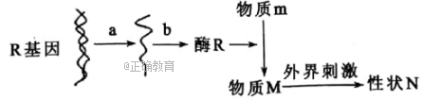
（1）a过程所需的酶是，b过程能发生碱基互补配对的2种物质是。
（2）当R基因中插入一小段DNA序列后，人体便不能合成酶R，这种变异类型是。
（3）若酶R中有—段氨基酸序列为“丝氨酸一组氨酸一谷氨酸”，转运丝氨酸、组氨酸和谷氨酸的tRNA上的反密码子分别为AGA、GUG、CUU，则R基因中决定该氨基酸序列的模板链碱基序列为。
（4）囊性纤维病是北美国家最常见的遗传病。正常基因位于人的第7号染色体上，决定一种定位在细胞膜上的CFTR蛋白。病人的CFTR蛋白因缺少第508位氨基酸而出现Cl⁻的转运异常，导致消化液分泌受阻，支气管中黏液增多，细菌在肺部大量生长繁殖，患者常常在幼年时期死于感染。某地区正常人群中有1/22的人携带有致病基因，该地区正常人群中，囊性纤维病基因的频率是。

44．（10分）如图为人体免疫部分过程示意图．请据图回答（括号中填图中编号，横线上填文字）
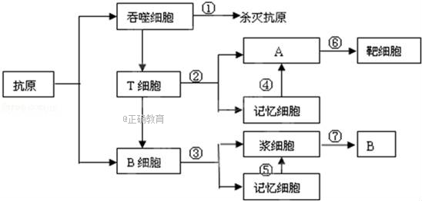
（1）图中①②③中属于特异性免疫的是[ ]．
（2）A的名称是 ．
（3）结核杆菌属于胞内寄生菌，当它侵入人体细胞后，人体主要是通过[ ]过程发挥免疫作用，将结核杆菌释放到体液中，通过与 特异性结合而被灭活，最后由 清除．
（4）属于二次免疫反应的过程是[ ]，其特点是 ．
45 ．（10分）如图为草原生态系统的能量流动图解模型．a、b、c表示流入各营养级生物的能量，d、e、f表示用于各营养级生物生长、发育、繁殖的能量g、h、i表示各营养级生物呼吸消耗的能量，j、k、I表示流入分解者的能量．
（1）狼同化的能量c= ．
（2）若一段时间内草所固定的太阳能总量为1×l0⁶kJ，那么图中最高营养级生物所获得的能量为 kJ（能量传递效率用图中字母表示）．
（3）若图中的a、b、c表示碳循环的一部分，则碳的循环方式与其他不同的是 ．
（4）若将上述草原生态系统开发成为农田生态系统，则其群落的演替方式是 ，人类在此过程中对群落演替产生的影响 ．
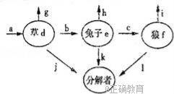
生物答案
一、选择题：（40小题，1-30每题1分，31-40每题2分，共50分1．C2．B．3．D．4．C．5．D．6．C．7．C．8．B．9．B．10．A．11．C．12．D．13．C．14．D．15．B16．A．17．B．18．B．19．A．20．B．21．C．22．D．23．C．24．A．25．C．26．C．27．D．28．D．29．D．30．C．31．D．32．D．33．D．34．C．35．A．36．D．37．B．38．D．39．C．40．B．
二．非选择题
41.（10分。每空一分）（1）二氧化硅 最下端
（2）较大 C₃ [H]、ATP
（3）气孔相对开放度小 CO₂吸收不足
（4）乙醇 增加
（5）类囊体（基粒）
42．（10分）（1）控制酶的合成来控制代谢过程
（2）AAZ^{b}Z^{b} aaZ^{B}W
（3）雌性 绿色：蓝色：黄色：白色=3：3：1：1（2分） （2分）
7：1（2分）
43（10分）（1）RNA聚合酶 mRNA与tRNA
（2）基因突变
（3）--AGAGTGCTT--
（4）1/44
44．（10分）（1）②③
（2）效应T细胞
（3）②⑥ (2分) 抗体 吞噬细胞
（4）④⑤ （2分）反应迅速，细胞增殖分化快，产生抗体多（2分）
45．（10分）（1）f+i
（2）×10⁶
（3）a
（4）次生演替 改变了演替的方向和速度

欢迎访问“高中试卷网”——http://sj.fjjy.org

